HW #3 Introduction
ID | 12201854 | Name | 김경민
Problem
• Problem
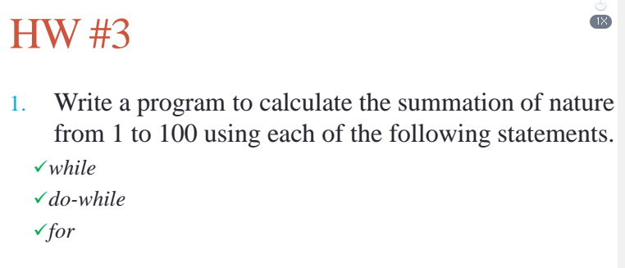
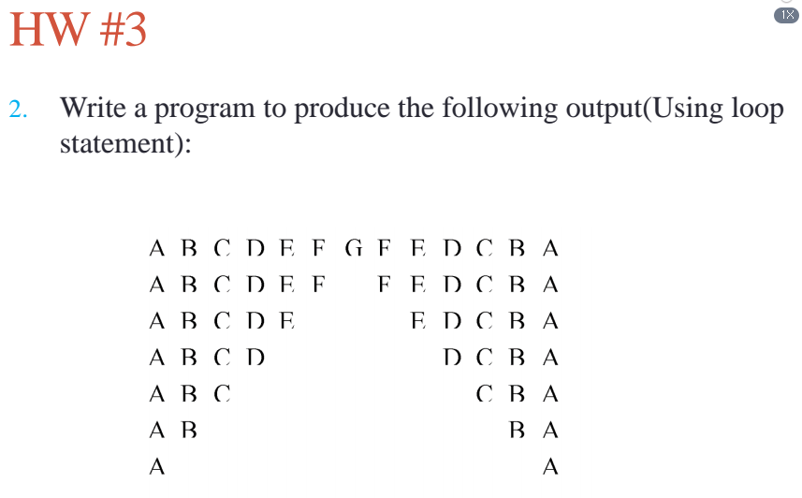

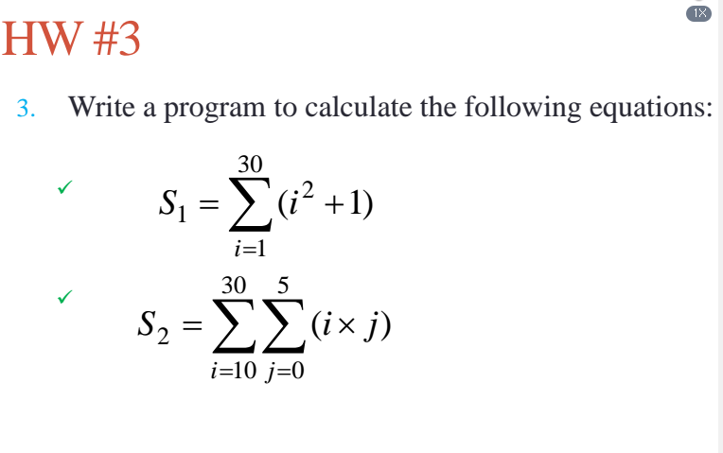

HW #3 Introduction
ID | 12201854 | Name | 김경민
Solutions(Source code and results)
1.
#include<iostream>
using namespace std;

int main() {
int i = 1;
int sum = 0;
while (i <= 100) {
sum = sum + i;
i++;
}
cout << sum;

return 0; // int main()은 return 0;을 해야하고 void main()은 안 해도 됨.
}

#include<iostream>
using namespace std;

int main() {
int i = 1;
int sum = 0;
do
{
sum = sum + i;
i++;
} while (i <= 100);
cout << sum;

return 0; // int main()은 return 0;을 해야하고 void main()은 안 해도 됨.
}

#include<iostream>
using namespace std;

int main() {

int sum = 0;
for (int i = 0; i <= 100;i++) {
sum = sum + i;

}
cout << sum;

return 0; // int main()은 return 0;을 해야하고 void main()은 안 해도 됨.
}
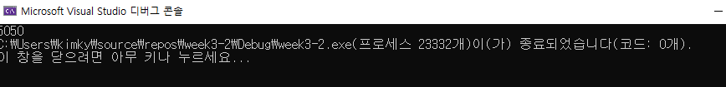
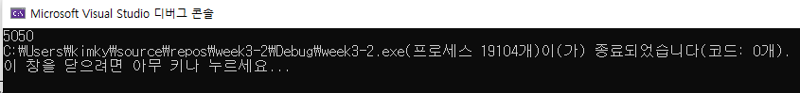
2.
#include<iostream>
using namespace std;
#define start 65 //시작값
#define line 13 // = column

int main() {
char count = start - 1; // 초기값 -1 ,count는 출력값
int half = line / 2 + start; // 중앙값
int criterion;
for (int row = 1; row <= line / 2 + 1; row++) { //row는 column/2+1개
for (int j = start; j <= start+line-1; j++) { // count:12321 j:12345

if (j <= half) {
count++;
}
else {
count--;
}
criterion = half + 2 - row;
if (int(count) >= criterion) {
cout << " "; // 345 등과 달리 61 등 두자리니까 두칸 띄어야함. ABCD로 할때는 다시 한칸띄어야함. 글자 후 띄어 쓰기 할때는 다시 두칸 띄어야 함.
continue;
}
else {
cout << count<<" ";
}

}
cout << endl;
count = start - 1;

}
return 0;
}
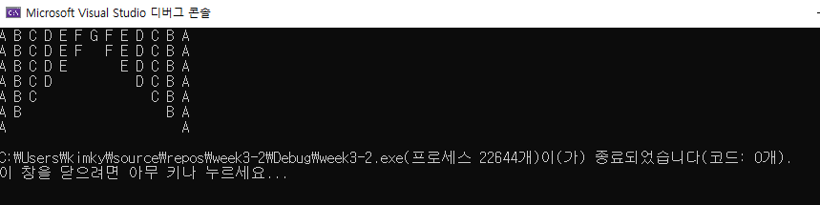
3.
#include<iostream>
using namespace std;

int main() {

int S1 = 0;
for (int i = 1; i <= 30; i++) {
S1 = S1 + i * i + 1;

}
cout << S1;

return 0; // int main()은 return 0;을 해야하고 void main()은 안 해도 됨.
}
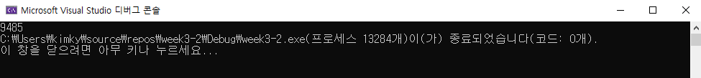
#include<iostream>
using namespace std;

int main() {
int S2 = 0;
for (int i = 10; i <= 30; i++) {

for (int j = 0; j <= 5; j++) {
S2 = S2 + i * j;
}
}

cout << S2;
return 0;
}
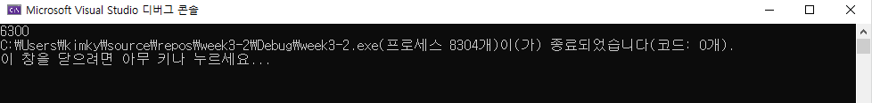

HW #3 Introduction
ID | 12201854 | Name | 김경민
Discussions
자기의견 추가 하기

이번 과제는 제어문(반복문,조건문)을 이용하여 수열의 합을 구하거나 글자로 이루어진 규칙적인 도형을 완성하거나 급수의 결과를 구하는 알고리즘을 구현하는 것이 목적인 실습이다.

다른 것은 간단했는데 2번째 문제인 글자로 이루어진 규칙적인 도형을 완성하는 과정은 매우 까다로워서 상당한 시간이 소요되었다.
이런 문제들은 1학기 때 배웠던 divide and conquer의 방식으로 작은 문제들로 시작해서 마지막 문제까지 구하는 식으로 풀이하였다.
구체적으로는 12321을 출력하는 알고리즘을 고안한 뒤 그 후엔
12321
12321
12321
으로 확장시켜 출력하는 알고리즘, 그 후에는
12321
12 21
1 1
으로 출력하여 중간에 규칙적으로 공백을 만드는 알고리즘을 만든 후에
그 후엔
123454321
1234 4321
123 321
12 21
1 1
중간 값의 크기를 늘리어서 출력하는 알고리즘,
그 후엔
34543
34 43
3 3
같이 시작값의 크기를 늘리어서 출력하는 알고리즘,
마지막으로 주어진 결과물을 출력하는 알고리즘을 설계하였다.

